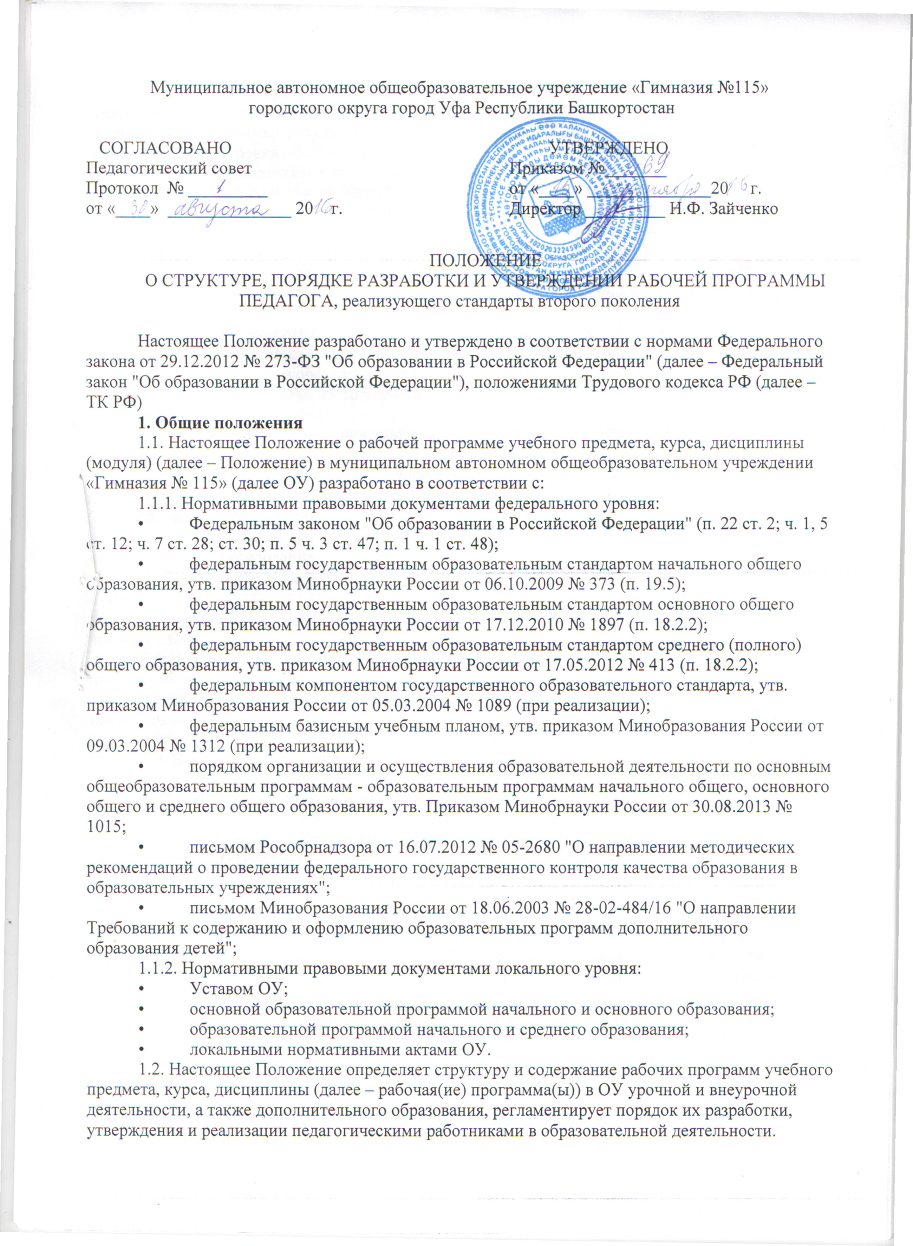

Муниципальное автономное общеобразовательное учреждение «Гимназия №115»
городского округа город Уфа Республики Башкортостан

СОГЛАСОВАНО  Педагогический совет  Протокол № _________  от «____» ______________ 20 г. | УТВЕРЖДЕНО  Приказом №_______  от «____» ______________20 г.  Директор _________ Н.Ф. Зайченко

ПОЛОЖЕНИЕ
О СТРУКТУРЕ, ПОРЯДКЕ РАЗРАБОТКИ И УТВЕРЖДЕНИИ РАБОЧЕЙ ПРОГРАММЫ ПЕДАГОГА, реализующего стандарты второго поколения

Настоящее Положение разработано и утверждено в соответствии с нормами Федерального закона от 29.12.2012 № 273-ФЗ "Об образовании в Российской Федерации" (далее – Федеральный закон "Об образовании в Российской Федерации"), положениями Трудового кодекса РФ (далее – ТК РФ)
1. Общие положения

1.1. Настоящее Положение о рабочей программе учебного предмета, курса, дисциплины (модуля) (далее – Положение) в муниципальном автономном общеобразовательном учреждении «Гимназия № 115» (далее ОУ) разработано в соответствии с:
1.1.1. Нормативными правовыми документами федерального уровня:
• Федеральным законом "Об образовании в Российской Федерации" (п. 22 ст. 2; ч. 1, 5 ст. 12; ч. 7 ст. 28; ст. 30; п. 5 ч. 3 ст. 47; п. 1 ч. 1 ст. 48);
• федеральным государственным образовательным стандартом начального общего образования, утв. приказом Минобрнауки России от 06.10.2009 № 373 (п. 19.5);
• федеральным государственным образовательным стандартом основного общего образования, утв. приказом Минобрнауки России от 17.12.2010 № 1897 (п. 18.2.2);
• федеральным государственным образовательным стандартом среднего (полного) общего образования, утв. приказом Минобрнауки России от 17.05.2012 № 413 (п. 18.2.2);
• федеральным компонентом государственного образовательного стандарта, утв. приказом Минобразования России от 05.03.2004 № 1089 (при реализации);
• федеральным базисным учебным планом, утв. приказом Минобразования России от 09.03.2004 № 1312 (при реализации);
• порядком организации и осуществления образовательной деятельности по основным общеобразовательным программам - образовательным программам начального общего, основного общего и среднего общего образования, утв. Приказом Минобрнауки России от 30.08.2013 № 1015;
• письмом Рособрнадзора от 16.07.2012 № 05-2680 "О направлении методических рекомендаций о проведении федерального государственного контроля качества образования в образовательных учреждениях";
• письмом Минобразования России от 18.06.2003 № 28-02-484/16 "О направлении Требований к содержанию и оформлению образовательных программ дополнительного образования детей";
1.1.2. Нормативными правовыми документами локального уровня:
• Уставом ОУ;
• основной образовательной программой начального и основного образования;
• образовательной программой начального и среднего образования;
• локальными нормативными актами ОУ.
1.2. Настоящее Положение определяет структуру и содержание рабочих программ учебного предмета, курса, дисциплины (далее – рабочая(ие) программа(ы)) в ОУ урочной и внеурочной деятельности, а также дополнительного образования, регламентирует порядок их разработки, утверждения и реализации педагогическими работниками в образовательной деятельности.
1.3. Под рабочей программой в ОУ понимается нормативно-управленческий документ, характеризующий систему/модель образовательной деятельности педагога и обучающихся по достижению планируемых результатов освоения основной образовательной программы соответствующего уровня общего образования в условиях введения федеральных государственных образовательных стандартов общего образования (далее – ФГОС ОО), требований к уровню подготовки обучающихся в условиях реализации федерального компонента государственного образовательного стандарта (далее – ФКГОС).
1.4. Рабочая программа является составной частью основной образовательной программы соответствующей ступени образования (далее – ООП), образовательной программы и призвана обеспечить целенаправленность, систематичность, последовательность в работе учителя по раскрытию ее содержания через урочную и внеурочную деятельность, дополнительное образование.
1.5. Рабочая (ие) программа(ы) в ОУ в обязательном порядке
1.5.1. Разрабатывается на учебный год или уровень образования:
• по предметам обязательной части учебного плана;
• учебным курсам части учебного плана, формируемой участниками образовательного процесса;
• учебным курсам национально-регионального компонента и компонента образовательного учреждения;
• программам курсов внеурочной деятельности в соответствии с планом внеурочной деятельности на ступени начального общего образования, учебным планом основного и среднего (полного) общего образования;
• дополнительным образовательным программам внутришкольной системы дополнительного образования.
1.5.2. Реализуется в течение учебного года или уровень образования, согласно расписанию в полном объеме.
1.6. Рабочая программа должна быть разработана и утверждена не позднее 1 сентября нового учебного года.
1.7. Рабочая программа является объектом внутришкольного контроля в соответствии с планом работы в ОУ.
1.8. Положение о рабочей программе в ОУ разрабатывается и утверждается на педагогическом совете в соответствии с порядком, предусмотренным ч. 2–3 ст. 30 Федерального закона "Об образовании в Российской Федерации", ТК РФ.
1.9. В настоящее Положение в установленном порядке могут вноситься изменения или дополнения.
2. Цели, задачи и функции рабочей программы

2.1. Главной целью рабочей программы является реализация содержания ООП соответствующего уровня образования, образовательной программы по определенному предмету, курсу, дисциплине (модулю) в соответствии с установленным количеством часов учебного плана, плана внеурочной деятельности начального общего образования, часами дополнительного образования.
2.2. Основными задачами рабочей программы являются:
• определение содержания, объема, порядка изучения учебного предмета, курса, дисциплины (модуля) с учетом целей, задач и особенностей (специфики, традиций, уровня реализации программ и т. п.) образовательной деятельности образовательной организации и контингента учащихся;
• обеспечение преемственности содержания между годами обучения и уровнями образования, при имеющейся возможности – обеспечение "сквозной" преемственности;
• отражение индивидуальности педагогической деятельности с учетом конкретных условий образовательной организации, образовательных потребностей и особенностей развития обучающихся;
2.3. Основными функциями рабочей программы являются:
• нормативная (рабочая программа должна быть в выполнена в полном объеме);
• целеполагания (определяет ценности и цели, ради достижения которых она введена в образовательный процесс);
• содержательная (фиксирует состав элементов содержания, подлежащих усвоению обучающимися или ознакомлению, а также степень их трудности);
• процессуальная (определяет логическую последовательность усвоения элементов содержания, организационные формы и методы, средства и условия обучения);
• оценочная (выявляет уровни достижения предметных и метапредметных результатов освоения ООП соответствующего уровня образования в условиях реализации ФГОС ОО; выявляет уровни усвоения элементов содержания, объекты контроля и критерии оценки уровня обученности обучающихся в условиях реализации ФКГОС).

3. Структура и содержание рабочей программы

3.1. Структура рабочей программы является формой представления учебного курса, предмета, дисциплины (модуля) как целостной системы, отражающей внутреннюю логику организации образовательной деятельности в ОУ и определяется образовательной организацией самостоятельно по предметам обязательной части учебного плана, по учебным предметам и/или курсам части учебного плана, формируемой участниками образовательного процесса и/или национально-регионального компонента и компонента образовательного учреждения; программам внеурочной деятельности и дополнительного образования.
3.2. Рабочие программы отдельных учебных предметов, курсов должны содержать:
1) планируемые результаты освоения учебного предмета, курса;
2) содержание учебного предмета, курса;
3) тематическое планирование с указанием количества часов, отводимых на освоение каждой темы.
3.3. Рабочие программы курсов внеурочной деятельности должны содержать:
1) результаты освоения курса внеурочной деятельности;
2) содержание курса внеурочной деятельности с указанием форм организации и видов деятельности;
3) тематическое планирование.
Рабочая программа учителя по учебному предмету, курсу определена в виде совокупности учебно-методической документации, которая самостоятельно разрабатывается учителем начальных классов на весь уровень начального общего образования на основе учебного плана ОУ, примерных программ учебных предметов, авторских программ по учебным предметам с учетом целей и задач ООП НОО.
3.4. Рабочая программа курсов, занятий дополнительного образования содержит следующие структурные элементы:
• титульный лист;
• пояснительную записку;
• учебно-тематический план;
• содержание изучаемого курса;
• методическое обеспечение дополнительной образовательной программы;
• список литературы (приложение 3).
3.5. Содержание рабочей программы по предметам обязательной части учебного плана, по учебным предметам или курсам части учебного плана, формируемой участниками образовательного процесса, или национально-регионального компонента и компонента образовательного учреждения; программам курсов внеурочной деятельности и дополнительного образования должно:
3.5.1. Обеспечивать преемственность содержания ООП соответствующего уровня образования/образовательной программы образовательной организации;
3.5.2. Соответствовать:
• направленности (профилю) образования образовательной организации;
• требованиям ФГОС ОО;
• требованиям ФКГОС;
• содержанию ООП образовательной организации соответствующего уровня образования/образовательной программы;
• специфике и традициям образовательной организации;
• запросам участников образовательных отношений.
3.6. Содержание рабочей программы по предметам обязательной части учебного плана на усмотрение ОУ может:
• полностью соответствовать содержание примерной программы учебного предмета, рекомендованной Минобрнауки России или авторской программы курса, учебно-методической системы;
• иметь несущественные изменения, связанные с учетом особенностей предмета, обучающихся конкретного класса, заключающиеся в новом порядке изучаемого материала; изменения количества часов, изменения содержания;
• быть существенно модифицировано через внесение изменений не более 25% в примерную программу.
3.7. Основанием для разработки модифицированной рабочей программы могут:
• особенности изучения предмета в соответствии с особенностями образовательной организации;
• углубленное изучение предмета;
• профилизация образовательного процесса;
• изучение предмета как поддерживающего основной профиль;
• наличие классов компенсирующего обучения;
• наличие классов специального (коррекционного) образования;
• запросы участников образовательных отношений по результатам диагностики;
• организация и ведение опытно-экспериментальной и инновационной деятельности.
3.8. Содержание программ курсов внеурочной деятельности:
3.8.1.Может полностью соответствовать:
• содержанию учебно-методического комплекса;
• примерным программам по внеурочной деятельности, публикуемым издательством (ами);
• может быть самостоятельно разработана педагогом или группой педагогов ОУ.

4. Порядок разработки, утверждения и внесения изменений или дополнений в рабочую программу

4.1. Порядок разработки рабочей программы в ОУ включает следующее:
4.1.1. Основанием для разработки рабочей программы является решение коллегиального органа педагогический совет, закрепленное приказом по ОУ "О разработке рабочих программ учебных предметов, курсов, дисциплин (модулей) и дополнительных образовательных программ на 20__/__ уч. г.", издаваемым в апреле-мае текущего учебного года.
4.1.2. На заседании школьного методического объединения рассматриваются вопросы структуры, содержания программ с учетом специфики, особенности классов, осуществляется делегирование полномочий и определяются ответственные, сроки разработки и проведения педагогической экспертизы. Принимаемые решения в обязательном порядке протоколируются.
4.1.3. На основании решения заседания школьного методического объединения педагог индивидуально или группой педагогов разрабатывает рабочую программу согласно настоящему Положению.
4.2. Порядок утверждения рабочей программы в ОУ предполагает следующие этапы:
4.2.1. Рабочая программа утверждается в срок до 1 сентября нового учебного года на основании решения педагогического совета и закрепленного приказом по ОУ "Об утверждении рабочих программ учебных курсов, предметов, дисциплин (модулей) и дополнительных образовательных программ на 20__/__ уч. г.".
4.2.2. Утверждение рабочей программы предполагает следующий порядок:
• рабочая(ие) программа(ы) после педагогической экспертизы на предмет технических и содержательных требований, лицами, обсуждается и рассматривается на заседании школьного методического объединения. По итогам принимается решение, которое протоколируется.
• рабочая(ие) программа(ы) после рассмотрения на заседании школьного методического объединения сдается на согласование заместителю директора по учебно-воспитательной работе или заместителю директора по воспитательной работе, курирующему направление.
4.2.3. При несоответствии рабочей программы установленным требованиям настоящего Положения руководитель ОУ, заместитель директора по учебно-воспитательной работе, заместитель директора по воспитательной работе выносит резолюцию о необходимости доработки с указанием конкретного срока исполнения.
4.3. Педагог, принятый на работу в ОУ обязан продолжить обучение по рабочей программе, утвержденной на соответствующий учебный год.
4.4. Порядок внесения изменений или дополнений в рабочую программу включает следующее:
4.3.1. Основанием для внесения изменений или дополнений может быть:
• невыполнение программного материала;
• непредвиденные пропуски уроков, занятий, вызванных объективными обстоятельствами:
4.3.2. Все изменения или дополнения, вносимые педагогом в рабочую(ие) программу(ы) в течение учебного года, должны быть согласованы с заместителем директора, курирующим данное направление, имеющим соответствующие полномочия, пройти соответствующие процедуры, предусмотренные настоящим Положением, и быть закреплены приказом по образовательной организации "О внесении изменений или дополнений в рабочие(ую) программы(у) учебных предметов, курсов, дисциплин (модулей) и дополнительных образовательных программ на 20__/__ уч. г.".
4.5. Рабочая(ие) программа(ы), разработанная(ые) в соответствии с настоящим Положением, являются собственностью ОУ.

5. Оформление, размещение и хранение рабочей программы

5.1. Рабочая программа оформляется на листах формата А4, в 2-х экземплярах: один экземпляр сдается заместителю директора, курирующему направление, или иному лицу, имеющему соответствующие полномочия, второй остается у педагога.
5.2. Технические требования к оформлению рабочей программы:
• титульный лист считается первым, но не нумеруется, так же, как и листы приложения (приложение 4). На титульном листе указывается:
–полное наименование ОО в соответствии с его уставом;
- реквизиты рассмотрения и принятия, согласования и утверждения рабочей программы учителя по предмету, курсу3;
- наименование предмета учебного плана ОО, для изучения которого разработана рабочая программа учителя;
- указание на принадлежность рабочей программы учителя по предмету, курсу к уровню общего образования;
- срок реализации данной рабочей программы учителя по предмету, курсу;
- ссылка на примерную или авторскую программу, на основе которой разработана данная рабочая программа учителя по предмету, курсу;
- фамилия, имя, отчество составителя рабочей программы учителя по предмету, курсу;
- год составления рабочей программы учителя по предмету, курсу.
5.3. Рабочая(ие) программа(ы) размещается на официальном сайте ОУ в порядке, установленном Положением о сайте ОУ и обновлении информации об образовательной организации.
5.4. Рабочая программа является обязательной частью учебно-методической документации образовательной программы и хранится в ОУ в течение текущего учебного года.
5.5. С целью конкретизации содержания учебного материала на текущий год обучения, а в случае необходимости и коррекции реализуемой программы по учебному предмету, курсу внеурочной деятельности учитель ежегодно составляет тематическое планирование с указанием количества часов, отводимых на освоения каждой темы в двух экземплярах. Один из которых прикладывается к рабочей программе по учебному предмету, курсу, а другой находится на руках у учителя.

Приложение №1
Пример оформления титульного листа

Муниципальное автономное общеобразовательное учреждение «Гимназия №115» городского округа город Уфа Республики Башкортостан

Рассмотрено Согласовано УТВЕРЖДАЮ
Протокол метод. объединения Зам. директор по УВР Директор МАОУ «Гимназия №115»
Руководитель ШМО _______ (___________) Приказ № ____ от «___» _______2016 г.
_______ (__________)
от «_____» _______2016 г

РАБОЧАЯ ПРОГРАММА
по предмету (курсу)
______________________________________
(наименование учебного предмета)
(____ступень обучения – ________ общее образование)
Срок реализации: _____________г.г.

Рабочая программа составлена на основе примерной программы учебного предмета, авторской программы по «___________» под редакцией авторов __________________________ учебного плана МАОУ «Гимназия № 115», с учетом целей и задач ООП НОО

Разработчик программы
__________________________,
учитель ___________________

Уфа – 20___ г.

Приложение №2

Муниципальное автономное общеобразовательное учреждение «Гимназия №115» городского округа город Уфа Республики Башкортостан

Рассмотрено Согласовано УТВЕРЖДАЮ
Протокол метод. объединения №1 Зам. директора по УВР Директор МАОУ «Гимназия №115»
от «29» августа 2016 г _______ Л.П.Воронова _______________ Н.Ф.Зайченко
Руководитель ШМО:_____ Л.С.Захарова Приказ № _____ от «___»__________2016г.

РАБОЧАЯ ПРОГРАММА
по внеурочной деятельности
«_____________________»
Направление: «____________________________________»

(___ступень обучения – ___________ общее образование)
Срок реализации: 20____- 20_____г.г.

Рабочая программа составлена на основе авторской программы по «_____________________» под
редакцией ____________________________________, учебного плана МАОУ «Гимназия № 115»,
с учетом целей и задач ООП НОО

Разработчик программы
____________________________,
учитель ___________________

Уфа – 2016 г.

Приложение к рабочей программе

Приказ № ___ от «___»_______2016 г.

Календарно-тематическое планирование
по предмету (курсу)

(____ ступень обучения – ___________ общее образование)
20____-20____ учебный год

Разработчик
____________________,
учитель ____________

Календарно-тематическое планирование

№  урока | Планируемая дата  проведения | Фактическая дата  проведения | Тема урока с указанием этнокультурных особенностей  Республики Башкортостан | Примечания

